Отчет о стажировке
15 октября в рамках регионального проекта «Образовательный тур» в Муниципальном автономном общеобразовательном учреждении Лицей №56 города Новоуральска проходила стажировка «Организация проектной деятельности обучающихся на уровне основного общего и среднего общего образования».
Директор лицея Южакова Ольга Евгеньевна приветствовала более 70 участников стажировки из Артемовска, Полевского, Нижнего Тагила, Качканара, Первоуральска, Верхней Пышмы, Каменск-Уральского, Невьянска, Режа, Новоуральска и рассказала о инновационных проектах и педагогических экспериментах, которые реализуются педагогами лицея.
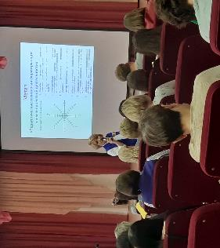
Началась стажировка с метапа и с заполнения «Рефлексивной мишени», эта методика помогла педагогам определить свои ожидания и методические дефициты.
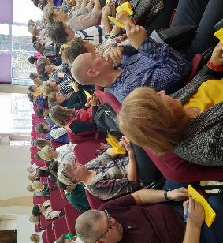

Метап продолжился выступлением заместителя директора по учебно-воспитательной работе Малеевой Елены Алексеевны. Спикер выделила основные образовательные технологии, которые используются учителями лицея на уроках и во внеурочной деятельности по формированию проектно-исследовательских умений учащихся и предложила стажерам пройти методический дайвинг, который даст возможность на практике погрузиться в особенности работы педагога в этом направлении.

Во время методического дайвинга учитель истории Курочкина Татьяна Владимировна предложила стажерам познакомиться с удивительными возможностями музейной среды. В процессе музейного экшена учителя-стажеры проигрывали формы организации детских исследовательских проектов по описанию музейного предмета, созданию экскурсионного маршрута и музейного зала.

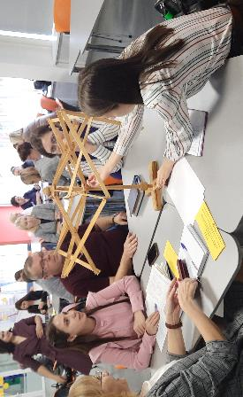

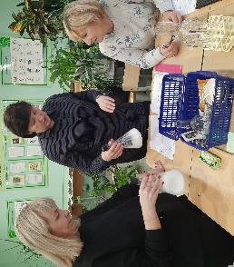
Не менее интересно проходила работа стажеров под руководством Пантелевой Надежды Анатольевны, учителя химии. Для стажеров был организован исследовательский эвент и педагоги с воодушевлением проводили эксперименты по изучению качеств мёда, состава чипсов, использованию природных индикаторов, определению витамина С в соке, а также генерировали новые идеи для проведения экспериментов с учениками и использовании их в проектно-исследовательской деятельности.

Учитель географии, Колесникова Наталья Александровна вдохновила участников стажировки своим уроком-проектом «Потребительская грамотность в выборе продуктов питания» и предложила новые идеи по использованию метода проектов на классных часах.
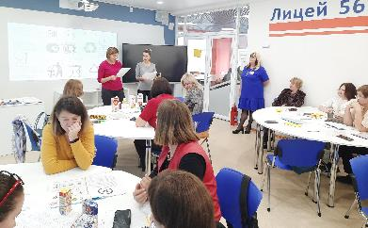

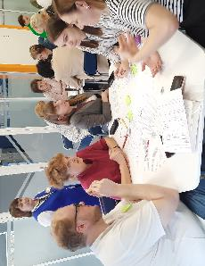
На мастер классе учителя физики Брагиной Натальи Ивановны были предложены два приема выхода на проектную работу. Первый метод фокальных объектов - эвристический, стажеры научились получать на основе старого объекта, объект с новыми свойствами, а также продумали алгоритм включения этого способа в исследовательскую деятельность ребенка. Вторая часть мастер-класса позволила показать стажерам, как на основе уже известных, простых экспериментов подвести ученика к серьезному исследованию и отработать структуру проектной работы.

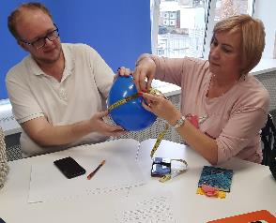

После методического дайвинга стажеры погрузились в технологию проектных задач и в рамках стажерской пробы проиграли проектную задачу «Три сказки». Это позволило сформировать представление о том, как формируются и оцениваются метапредметные результаты необходимые в проектно-исследовательской деятельности учащихся в процессе применения технологии проектных задач.
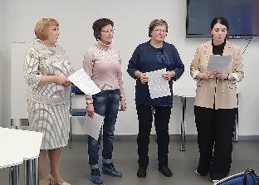
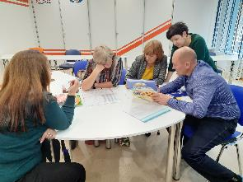

Далее Малеева Елена Алексеевна провела презентацию особенностей организации индивидуальной проектной деятельности обучающихся МАОУ «Лицей № 56», познакомила стажеров с использованием результатов индивидуальных проектов, как части мониторинга метапредметных результатов лицеистов.
И вновь стажерская проба! Просматривая записи со стендовыми докладами лицеистов, учителя стажеры апробировали листы экспертов, проанализировали возможность оценивания метапредметных результатов обучающихся через защиту индивидуальных проектов, а также увидели особенности разных видов проектов.
Подводя итоги, стажеры заполнили рефлексивные листы и обсудили ресурсность представленных методик и технологий. Многие участники стажировки благодарили за интересные идеи, методы и приемы, которые несомненно помогут им в их педагогической деятельности и вдохновят их на собственные педагогические эксперименты. А также учителя просили о новых встречах, которые команда МАОУ «Лицей №56» готова организовать для педагогов области.

